枣庄安运电力工程有限责任公司

2021年度财务等重大信息公告

本公司保证本公告内容不存在任何虚假记载、误导性陈述或者重大遗漏，并对其内容的真实性、准确性和完整性承担个别及连带责任。

一、公司基本情况

1.统一社会信用代码：913704006693488264

2.企业名称：枣庄安运电力工程有限责任公司

3.注册号：370400000000069

4.法定代表人：翟福军

5.类型：有限责任公司(非自然人投资或控股的法人独资)

6.成立日期：2007年12月18日

7.注册资本：1200万人民币

8.核准日期：2021年04月13日

9.营业期限自：2007年12月18日

10.登记机关：枣庄市市场监督管理局

11.登记状态：在营（开业）企业

12.住所：山东省枣庄市薛城区陶庄镇顺兴路112号

13.邮政编码：277500

14.经营范围：以110kV及以下电力工程施工为主，承揽变电所运维、高压线路维护、电厂大修、电力销售、电网负荷调节等业务。

二、公司治理及管理架构

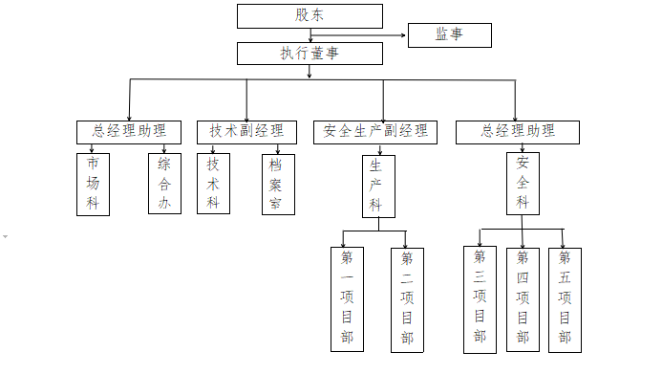

1. 通过产权市场转让企业产权和企业增资等情况

无